NOME: ___________________________________ DATA: _____ / _____/ ______
ESCOLA: _________________________________________ ANO/TURMA________
DISCIPLINA/EIXO: ESCRITA
QUESTÃO 01 – ESCOLA PROFª DULCE PEDROSA ROMEIRO GUIMARÃES
ESCOLA ORLANDO PIRES
HABILIDADE-Escrever com autonomia

Ditado (campo semântico):
(Elefante) (Coruja) (Pato) (Rã)

______________________________________________________________________

______________________________________________________________________

_____________________________________________________________________

______________________________________________________________________

Escreva a frase ditada pela professora:

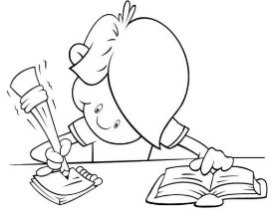

DISCIPLINA/EIXO: LEITURA
QUESTÃO 02 – ESCOLA JAIRO MONTEIRO
ESCOLAL DULCE PEDROSA ROMEIRO GUIMARÃES
HABILIDADE- Identificar o nome do animal.
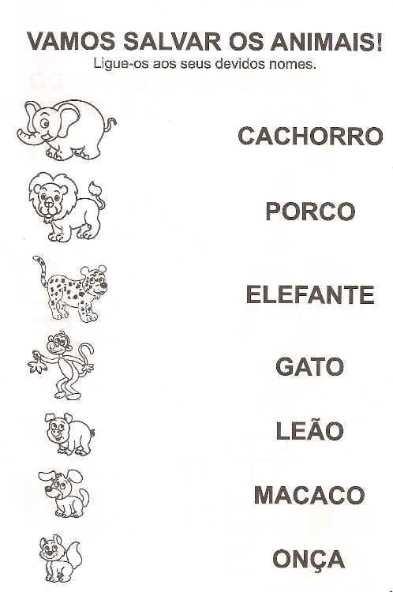

DISCIPLINA/EIXO: GENERO TEXTUAL
QUESTÃO 03 – ESCOLA PROF. MARIA APPARECIDA CAMARGO DE SOUZA
HABILIDADE-Identificar e reconhecer a estrutura e as características próprias de um texto.
Espera-se que o aluno identifique, por meio das características, o texto receita

Observe as imagens e faça um x na receita.
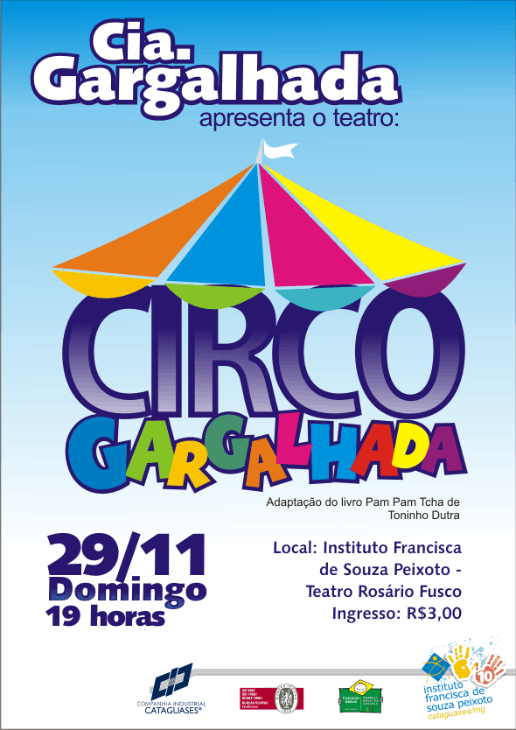

MINGAU DE AVEIA
Ingredientes:
2 xícaras de leite frio
2 colheres (sopa) de aveia em flocos
3 colheres (sopa) de açúcar
3 pedacinhos de manteiga com sal (opcional)
Modo de preparo:
Misture o leite com a aveia e o açúcar. Leve ao fogo, mexendo sempre, até engrossar. Coloque no prato e, se quiser, acrescente por cima os pedacinhos de manteiga, que vão derreter com o calor do mingau e dar um interessante contraste entre o sabor salgado da manteiga e doce do mingau.

.

( ) ( )

DISCIPLINA/EIXO: ESCRITA
QUESTÃO 04 – ESCOLA PROF. MARIA MADUREIRA
HABILIDADE- Saber reconhecer as letras de seu nome.
Objetivo-Escrever corretamente o seu próprio nome, reconhecendo as letras do alfabeto.

